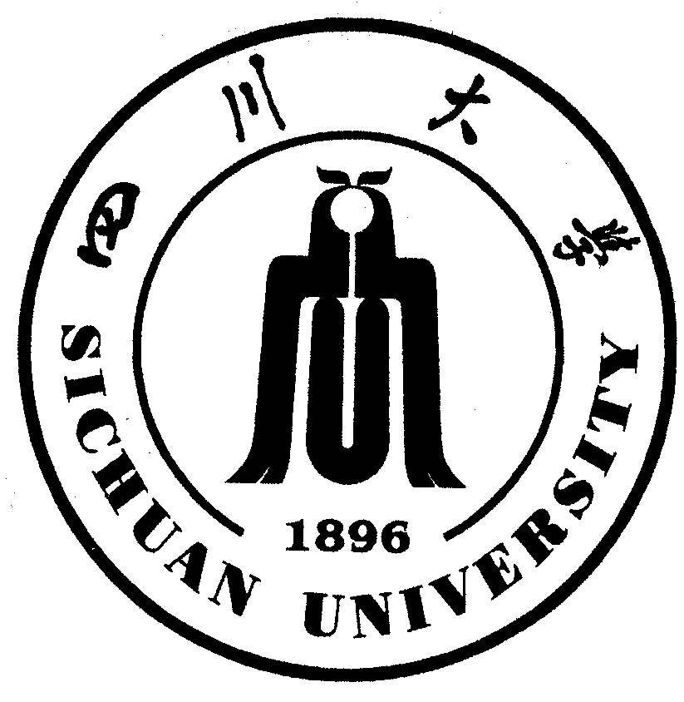
SICHUAN UNIVERSITY
（四川大学）
Graduate/Postgraduate Student′s Academic Record
（博/硕士生成绩单）

Name（姓名）： Sex（性别）：
Date of Birthday（出生年月）： Schooling（学制）：3 years
College（学院）：
Major（专业）：
Area of research（研究方向）：
Duration of School（在校期间）： Student No.（学号）：

Course（课程） | Curriculum Hours  （学时） | Credits  （学分） | Score  （分数）
Note: The Percentage System: 60 is passing, 100 is full mark 教务老师签名
（注：百分制60分为及格，100分为满分）

Director Signature（导师签名）：____________________
Department Chairman Signature（学院主管院长签名）：____________________
Graduate School Chairman Signature（研究生院主管院长签名）：____________________

Graduate School of Sichuan University
（四川大学研究生院）

